МИНИСТЕРСТВО НАУКИ И ВЫСШЕГО ОБРАЗОВАНИЯ
РОССИЙСКОЙ ФЕДЕРАЦИИ

ФЕДЕРАЛЬНОЕ ГОСУДАРСТВЕННОЕ АВТОНОМНОЕ ОБРАЗОВАТЕЛЬНОЕ УЧРЕЖДЕНИЕ ВЫСШЕГО ОБРАЗОВАНИЯ

НОВОСИБИРСКИЙ НАЦИОНАЛЬНЫЙ ИССЛЕДОВАТЕЛЬСКИЙ ГОСУДАРСТВЕННЫЙ УНИВЕРСИТЕТ

Факультет информационных технологий
Кафедра параллельных вычислений

ОТЧЕТ

О ВЫПОЛНЕНИИ ПРАКТИЧЕСКОЙ РАБОТЫ

«Умножение матрицы на матрицу в MPI, 2D решетка»

студента 2 курса, группы 20204

Кузнецова Егора Владимировича

Направление 09.03.01 – «Информатика и вычислительная техника»

Преподаватель:
к. т. н.
Власенко Андрей Юрьевич

Новосибирск 2022
СОДЕРЖАНИЕ
ЦЕЛЬ 2
ЗАДАНИЕ 2
ОПИСАНИЕ РАБОТЫ 2
ЗАКЛЮЧЕНИЕ 6
Приложение 1 .Таблица замеров времени работы кода в разных случаях. 7
Приложение 2. Последовательная программа 9
Приложение 3. Программа с параллелизацией функций 12
Приложение 4. Программа с параллелизацией итерационного цикла 15

ЦЕЛЬ
Написать параллельную программу умножения двумерных матриц на С с использованием средств MPI: коммуникаторов, декартовых топологий, а также производных типов данных.

ЗАДАНИЕ
1. Реализовать параллельный алгоритм умножения матрицы на матрицу при 2D решетке процессов с соблюдением требований.
2. Исследовать производительность параллельной программы при фиксированном размере матрицы в зависимости от и размера решетки: 2x12, 3x8, 4x6, 6x4, 8x3, 12x2. Размер подобрать таким образом, чтобы худшее из времен данного набора было не менее 30 сек.
3. Выполнить профилирование программы при использовании 8-и ядер с решетками 2x4, 4x2.

ОПИСАНИЕ РАБОТЫ
Для начала напишем генератор матриц: на вход подаются N, M, K – размеры для матриц NxM, MxK и NxK (приложение 1). Для проверки корректности вычислений, дополним отчет последовательной программой умножения матриц (приложение 2).
После подготовки, приступим к написанию параллельной программы (приложение 3). В коде содержатся такие функции, как:
- MPI_Cart_(create|coords|sub|rank):
- MPI_Type_(vector|commit|free)
- MPI_Send
- MPI_Recv
Теперь запустим программу на кластере, предварительно сгенерировав матрицы при N = 2400, M = 4800, K = 7200. При многократном запуске, получаем следующие временные результаты (табл. 1):
Табл. 1
№\Решётка измерения\ | 2х12 | 3х8 | 4х6 | 6х4 | 8х3 | 12х2
1 | 59,9289 | 60,6398 | 60,3471 | 60,2 | 61,0531 | 61,3242
2 | 59,9329 | 59,7338 | 63,2058 | 62,7313 | 61,4446 | 61,4607
3 | 59,8748 | 59,7598 | 60,3115 | 60,1677 | 61,284 | 64,2071
4 | 59,9262 | 59,6957 | 60,3248 | 60,2369 | 61,1664 | 61,2958
5 | 59,8966 | 59,7052 | 60,3065 | 60,254 | 61,2167 | 61,3341
Минимальное время | 59,8748 | 59,6957 | 60,3056 | 60,1677 | 61,0531 | 61,2958
Запускаем профилирование для решётки 2х4:
Рис. 1 а) Общая картина на решётке 2х4; б) Временные показатели для каждой MPI функции на всем интервале; в) 13-15 секунда с момента запуска; г) время MPI функций на 13-15 секунде
а)
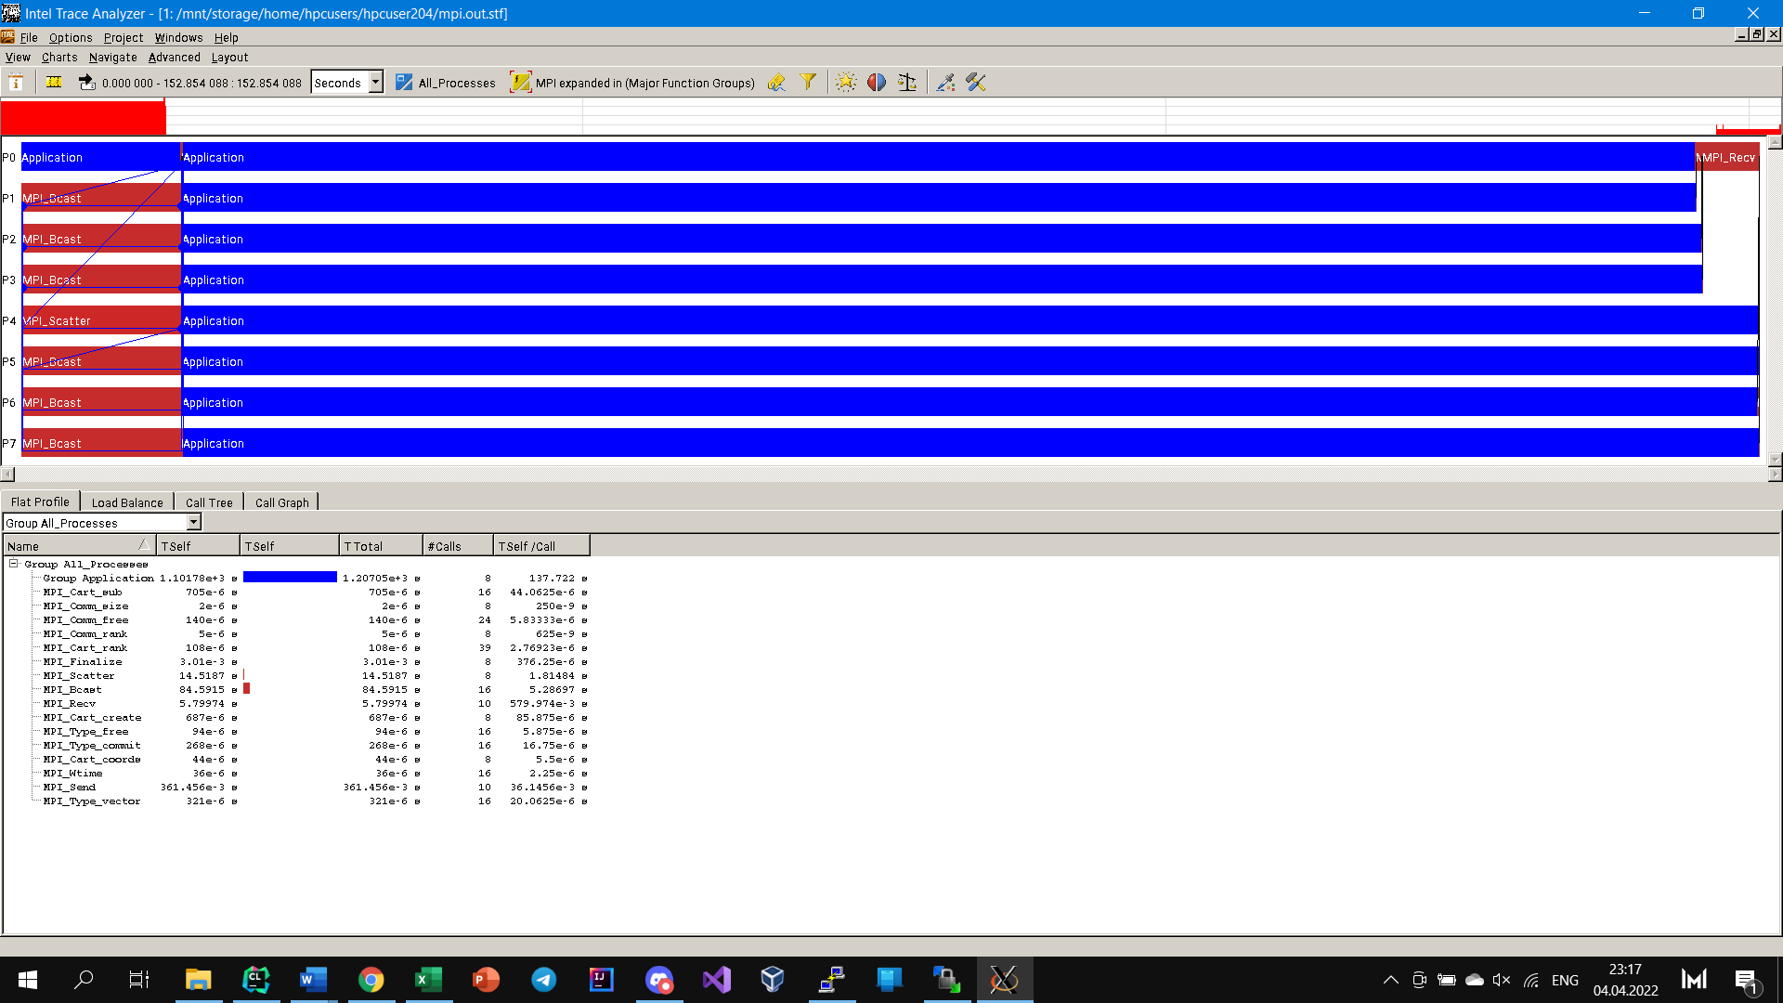
б)
в) 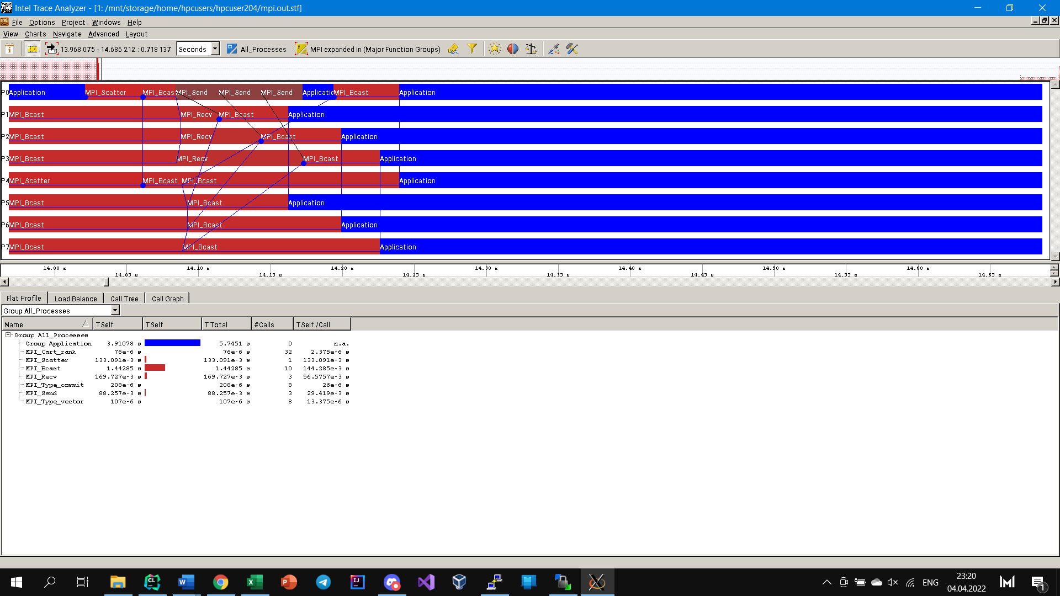

г)
Аналогично, для ситуации 4х2:
Рис. 2 Анализ программы на решётке 4х2 а) Общая картина; б) Время выполнения каждой MPI функции на общей картине; в) Интервал 12-14 с; г) Время выполнения каждой MPI функции в промеждутке 12-14 с
а)
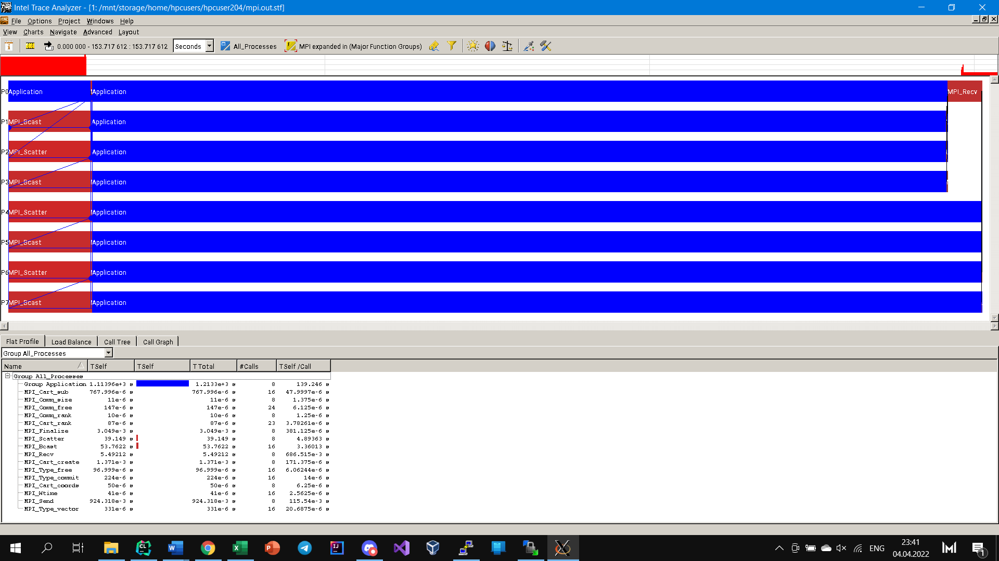
б)
в)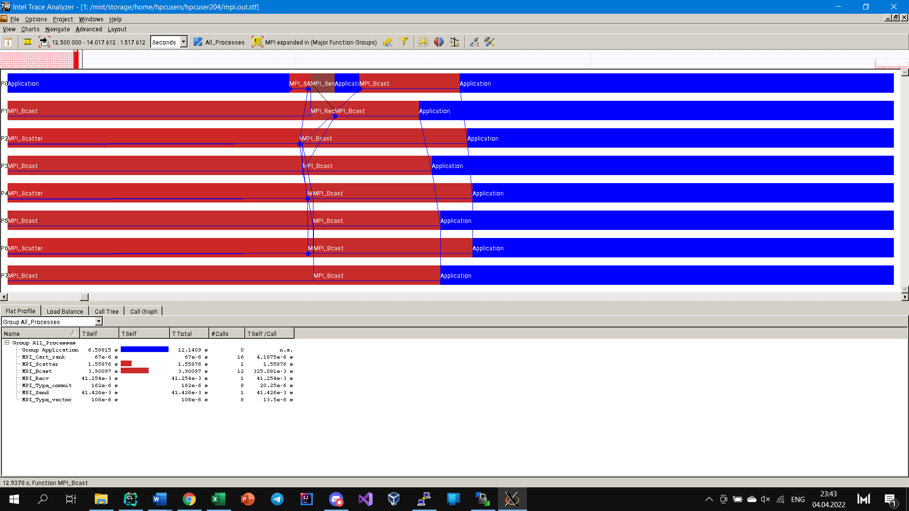
г)

ЗАКЛЮЧЕНИЕ
В данной лабораторной работе знания в области MPI были расширены коммуникаторами, созданием MPI типов, а также коммуникацией точка-точка. Все выше упомянутое было применено на практике, и тем самым был найден ещё один вариант для оптимизации матричного умножения.

Приложение 1. Исходный код генератора матриц
#include <stdio.h>
#include <stdlib.h>

void GenMatrix(double* matrix, int lines, int columns){
srand(1);

for(int i = 0; i < lines; ++i)
for(int j = 0; j < columns; ++j)
matrix[i * columns + j] = rand() / (double)RAND_MAX * 50 - 25;
}

void WriteMatrix(double* matrix, int lines, int columns, FILE* out){
for(int i = 0; i < lines; ++i){
for(int j = 0; j < columns; ++j)
fprintf(out, "%lf ", matrix[i * columns + j]);

fprintf(out, "\n");
}
}

// <----M----> <-K->
// ^ +----------+ <-K-> +---+ ^
// | | | +---+ ^ | | |
// | | | | | | ____ | | |
// N | A | X | B | | M ____ | C | | N
// | | | | | | | | |
// | | | +---+ v | | |
// v +----------+ +---+ v

int main(int argc, char* argv[]){
// Getting of matrixes sizes params:
int N = atoi(argv[1]);
int M = atoi(argv[2]);
int K = atoi(argv[3]);
// Memory allocation by zero:
double* A = (double*)calloc(N * M, sizeof(double));
double* B = (double*)calloc(M * K, sizeof(double));
// Out file preparation:
FILE* out = fopen("matrix.txt", "w");
fprintf(out, "%d %d %d\n", N, M, K);
// Generate matrix:
GenMatrix(A, N, M);
GenMatrix(B, M, K);
// Writing matrix to out.txt file:
WriteMatrix(A, N, M, out);
WriteMatrix(B, M, K, out);
// File closing, memory clearing and job finishing:
fclose(out);
free(A);
free(B);
}

Приложение 2. Последовательная программа умножения матриц
#include <stdio.h>
#include <stdlib.h>

void MatrixRead(double* matrix, int lines, int columns, FILE* in){
for(int i = 0; i < lines * columns; ++i)
fscanf(in, "%lf", &matrix[i]);
}

void MatrixMul(double* A, double* B, double* C, int N, int M, int K){
for(int i = 0; i < N; ++i)
for(int j = 0; j < M; ++j)
for(int k = 0; k < K; ++k)
C[i * K + k] += A[i * M + j] * B[j * N + k];
}

void MatrixPrint(double* matrix, int lines, int columns){
for(int i = 0; i < lines; ++i){
for(int j = 0; j < columns; ++j)
printf("%lf ", matrix[i * columns + j]);

printf("\n");
}
}

void MatrixFree(double* A, double* B, double* C){
free(A);
free(B);
free(C);
}

// <----M----> <-K->
// ^ +----------+ <-K-> +---+ ^
// | | | +---+ ^ | | |
// | | | | | | ____ | | |
// N | A | X | B | | M ____ | C | | N
// | | | | | | | | |
// | | | +---+ v | | |
// v +----------+ +---+ v

int main(){
int N, M, K;
// Input file praparation:
FILE* in = fopen("matrix.txt", "r");
// Taking params:
fscanf(in, "%d %d %d", &N, &M, &K);
// Memory allocation block:
double* A = (double*)calloc(N * M, sizeof(double));
double* B = (double*)calloc(M * K, sizeof(double));
double* C = (double*)calloc(N * K, sizeof(double));
// Taking generated matrixes:
MatrixRead(A, N, M, in);
MatrixRead(B, M, K, in);
// Finishing reading from file:
fclose(in);
// Calculating C = A x B:
MatrixMul(A, B, C, N, M, K);
// Results demonstration:
MatrixPrint(C, N, K);
// Free block and finishing:
MatrixFree(A, B, C);
return 0;
}

Приложение 3. Параллельная программа умножения матриц
#include <mpi/mpi.h>
#include <stdio.h>
#include <stdlib.h>
#include <stdbool.h>
#include <string.h>

//Mask arrays:
const int HORIZONTAL[2] = {0, 1},
VERTICAL [2] = {1, 0};
//Grid parameters box:
struct grid{
int height,
width;
int array[2];
} grid;
//Matrixes and their sizes:
struct matrixes{
int N,
M,
K;
double* A,
* B,
* C;
} matrixes;

void Grid_Init(char* height, char* width){
grid.height = atoi(height);
grid.width = atoi(width);
grid.array[1] = atoi(height);
grid.array[2] = atoi(width);
}

void MatrixRead(double* matrix, int lines, int columns, FILE* in){
for(int i = 0; i < lines * columns; ++i)
fscanf(in, "%lf", &matrix[i]);
}

void Matrixes_Init_NMK(FILE* in){
fscanf(in, "%d %d %d", &matrixes.N,
&matrixes.M,
&matrixes.K);

}

void Matrixes_Init_AB(FILE* in, int* coords){
if(coords[0] == 0 && coords[1] == 0){
MatrixRead(matrixes.A, matrixes.N, matrixes.M, in);
MatrixRead(matrixes.B, matrixes.N, matrixes.M, in);
}
}

void Matrix_B_Scatter(MPI_Comm* COMM_2D, int* coords, int* root, double* B_part){
int rank_recieve,
coords_to_receive[2] = {0, 0};

MPI_Datatype B_TYPE;
MPI_Type_vector(matrixes.M, matrixes.K / grid.width, matrixes.K, MPI_DOUBLE, &B_TYPE);
MPI_Type_commit(&B_TYPE);
MPI_Cart_rank(*COMM_2D, coords_to_receive, root);

for(int i = 1; i < grid.width; ++i){
coords_to_receive[1] = i;
MPI_Cart_rank(*COMM_2D, coords_to_receive, &rank_recieve);

if(coords[0] == 0 && coords[1] == 0)
MPI_Send(&matrixes.B[i * matrixes.K / grid.width], 1, B_TYPE, rank_recieve, i, *COMM_2D);
}

if (coords[0] == 0 && coords[1] != 0)
MPI_Recv(B_part, matrixes.M * matrixes.K / grid.width, MPI_DOUBLE, *root, coords[1], *COMM_2D, MPI_STATUS_IGNORE);

if (coords[0] == 0 && coords[1] == 0)
for (int i = 0; i < matrixes.M; ++i)
memcpy(&B_part[i * matrixes.K / grid.width], &matrixes.B[i * matrixes.K], matrixes.K / grid.width * sizeof(double));

MPI_Type_free(&B_TYPE);
}

void Matrix_C_Gather(int root, int processRank, double* C_part, MPI_Comm* COMM_2D){
MPI_Datatype C_TYPE;
MPI_Type_vector(matrixes.N / grid.height, matrixes.K / grid.width, matrixes.K, MPI_DOUBLE, &C_TYPE);
MPI_Type_commit(&C_TYPE);

if (processRank != root)
MPI_Send(C_part, matrixes.N / grid.height * matrixes.K / grid.width, MPI_DOUBLE, root, processRank, *COMM_2D);

int coords_src[2] = {0, 0};

for (int i = 0; i < grid.height; ++i)
for (int j = 0; j < grid.width; ++j)
if ((i != 0 || j != 0) && processRank == root) {
int rank_src;
coords_src[0] = i;
coords_src[1] = j;
MPI_Cart_rank(*COMM_2D, coords_src, &rank_src);
MPI_Recv(&matrixes.C[i * matrixes.N / grid.height * matrixes.K + j * matrixes.K / grid.width], 1, C_TYPE, rank_src, rank_src, *COMM_2D, MPI_STATUS_IGNORE);
}

if (processRank == root)
for (int i = 0; i < matrixes.N / grid.height; ++i)
memcpy(&matrixes.C[i * matrixes.N], &C_part[i], matrixes.K / grid.width * sizeof(double));

MPI_Type_free(&C_TYPE);
}

void MatrixMul(double* A, double* B, double* C, int N, int M, int K){
for(int i = 0; i < N; ++i)
for(int j = 0; j < M; ++j)
for(int k = 0; k < K; ++k)
C[i * K + k] += A[i * M + j] * B[j * N + k];
}

void Comm_free(MPI_Comm* COMM_2D, MPI_Comm* COMM_HORIZONTAL, MPI_Comm* COMM_VERTICAL){
MPI_Comm_free(COMM_2D);
MPI_Comm_free(COMM_HORIZONTAL);
MPI_Comm_free(COMM_VERTICAL);
}

void final_free(double* A_part, double* B_part, double* C_part, MPI_Comm* COMM_HORIZONTAL, MPI_Comm* COMM_VERTICAL, MPI_Comm* COMM_2D){
free(matrixes.A);
free(matrixes.B);
free(matrixes.C);

free(A_part);
free(B_part);
free(C_part);

Comm_free(COMM_HORIZONTAL, COMM_VERTICAL, COMM_2D);
}

void final_printf(double start, double end){
printf("N:%d\tcolumns:%d\n\
M:%d\tlines:%d\n\
K:%d\ttime:%lf\n", matrixes.N, grid.width,
matrixes.M, grid.height,
matrixes.K, end - start);
}

// A B C
//
// <---M---> <-K-> <-K->
// ______ ___ ___
// |______| ^ | |X| ^ | | | ^
// |______| |N | |X| | | | | |
// |XXXXXX| | X | |X| | = | |X| | N
// |______| V | |X| | M | | | |
// | |X| | ___ V
// | |X| |
// ___ V

int main(int argc, char* argv[]){
if(argc != 3){
perror("Bad count of parameters");
return 0;
}

int sizeOfCluster, processRank;
Grid_Init(argv[1], argv[2]);
MPI_Init(&argc, &argv);
MPI_Comm_size(MPI_COMM_WORLD, &sizeOfCluster);
MPI_Comm_rank(MPI_COMM_WORLD, &processRank);
//Checking inputed init parameters:
if(sizeOfCluster != grid.height * grid.width){
if(processRank == 0)
printf("===\nBad init parameters!!!\n===\n");

MPI_Finalize();
return 0;
}
// START
double start = MPI_Wtime();
//New communicators creation:
int periods[2] = {0, 0},
coords [2],
array[2] = {grid.height, grid.width};

MPI_Comm COMM_2D, COMM_HORIZONTAL, COMM_VERTICAL;
MPI_Cart_create(MPI_COMM_WORLD, 2, array, periods, false, &COMM_2D);
MPI_Cart_coords(COMM_2D, processRank, 2, coords);
MPI_Cart_sub(COMM_2D, HORIZONTAL, &COMM_HORIZONTAL);
MPI_Cart_sub(COMM_2D, VERTICAL, &COMM_VERTICAL);
//Opening resource file:
FILE* in = fopen("matrix.txt", "r");
//Checking opening of file:
if(!in){
if(processRank == 0)
printf("===\nFile didn't open!!!\n===\n");

Comm_free(&COMM_2D, &COMM_HORIZONTAL, &COMM_VERTICAL);
MPI_Finalize();
return 0;
}
//Taking matrixes from resources:
Matrixes_Init_NMK(in);
matrixes.A = (double*)calloc(matrixes.N * matrixes.M, sizeof(double));
matrixes.B = (double*)calloc(matrixes.M * matrixes.K, sizeof(double));
matrixes.C = (double*)calloc(matrixes.N * matrixes.K, sizeof(double));
Matrixes_Init_AB(in, coords);
fclose(in);
//Taking part of matrix A:
double* A_part = (double*)calloc(matrixes.N / grid.height * matrixes.M, sizeof(double));
MPI_Scatter(matrixes.A, matrixes.M * matrixes.N / grid.height, MPI_DOUBLE,
A_part, matrixes.M * matrixes.N / grid.height, MPI_DOUBLE, 0, COMM_VERTICAL);
MPI_Bcast(A_part, matrixes.M * matrixes.N / grid.height, MPI_DOUBLE, 0, COMM_HORIZONTAL);
//Taking part of matrix B:
double* B_part = (double*)calloc(matrixes.K / grid.width * matrixes.M, sizeof(double));
int root;
Matrix_B_Scatter(&COMM_2D, coords, &root, B_part);
MPI_Bcast(B_part, matrixes.M * matrixes.K / grid.width, MPI_DOUBLE, 0, COMM_VERTICAL);
//Taking part of matrix C:
double* C_part = (double*)calloc(matrixes.N / grid.height * matrixes.K / grid.width, sizeof(double));
//Getting multiplication part of C:
MatrixMul(A_part, B_part, C_part, matrixes.N / grid.height, matrixes.M, matrixes.K / grid.width);
//C gathering part:
Matrix_C_Gather(root, processRank, C_part, &COMM_2D);
// END
double end = MPI_Wtime();
//Memory deallocation:
final_free(A_part, B_part, C_part, &COMM_HORIZONTAL, &COMM_VERTICAL, &COMM_2D);
//Final output:
if(processRank == 0)
final_printf(start, end);

MPI_Finalize();
return 0;
}

